**TRƯỜNG ĐẠI HỌC KHOA HỌC TỰ NHIÊN**

**KHOA CÔNG NGHỆ THÔNG TIN**

QUẢN LÝ DỰ ÁN PHẦN MỀM



Hướng dẫn thiết lập môi trường và biên dịch mã nguồn

Giáo viên LT: Thầy Ngô Huy Biên

Giáo viên TH: Thầy Ngô Ngọc Đăng Khoa



**Mục lục**

**I. Cài đặt nodejs để chạy dự án frontend 3**

**II. Cài đặt môi trường backend 8**

**III. Cấu hình google Oauth2.0 12**

**IV. Láy api truyện tại Otruyen.cc 14**

**V. Chạy Demo 15**

1. Backend Demo 15

2 Demo frontend 16

**Bảng ghi nhận thay đổi tài liệu**

| Thời gian | Phiên bản | Mô tả | Tác giả |
| --- | --- | --- | --- |
| 23/04/2024 | 1.0 | Soạn thảo tài liệu | Phạm Nguyễn GIa Hưng, |
| 30/07/2024 | 2.0 | Sửa đổi, bổ sung phần Google oauth2.0 và thêm khả năng realtime comment | Phạm Nguyễn GIa Hưng, |

# Cài đặt nodejs để chạy dự án frontend

Tải file cài đặt tại NodeJS.org

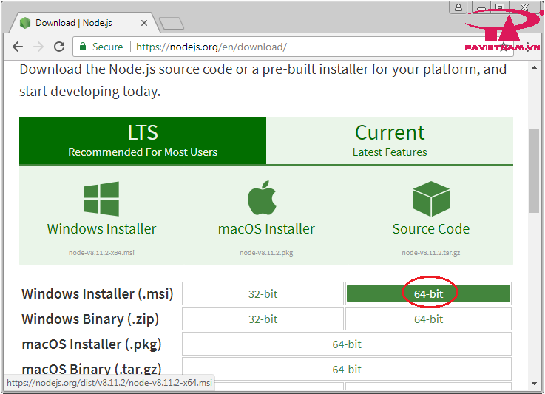

Chọn phiên bản phù hợp và download.

Vào thư mục download và tiến hành cài đặt

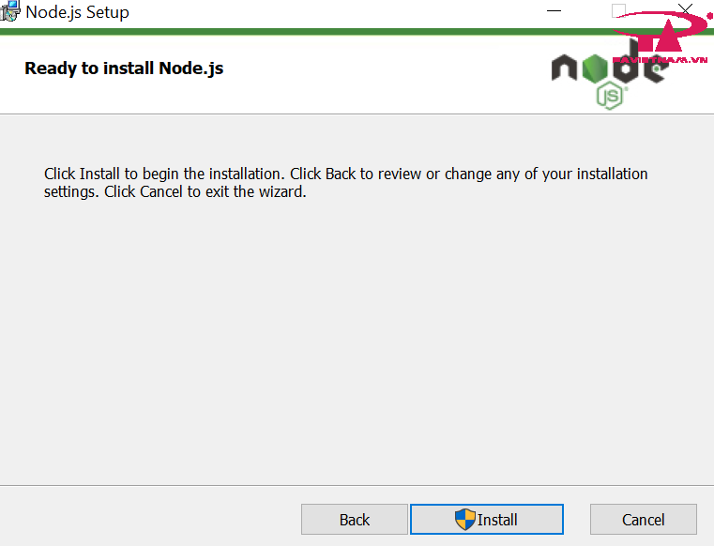

Sau khi hoàn thành sẽ nhận được file như thế này

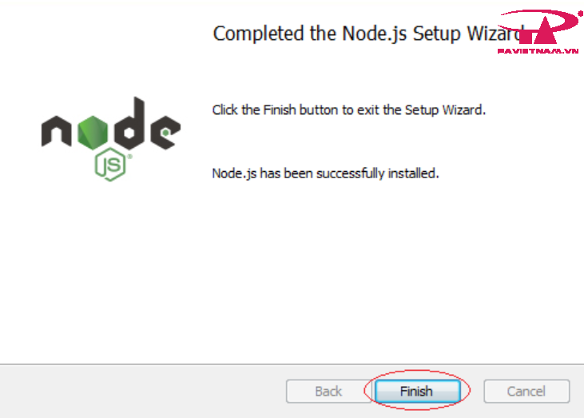

Truy cập github: <https://github.com/RKPH/mangaApp> để tại dự án hoặc clone về

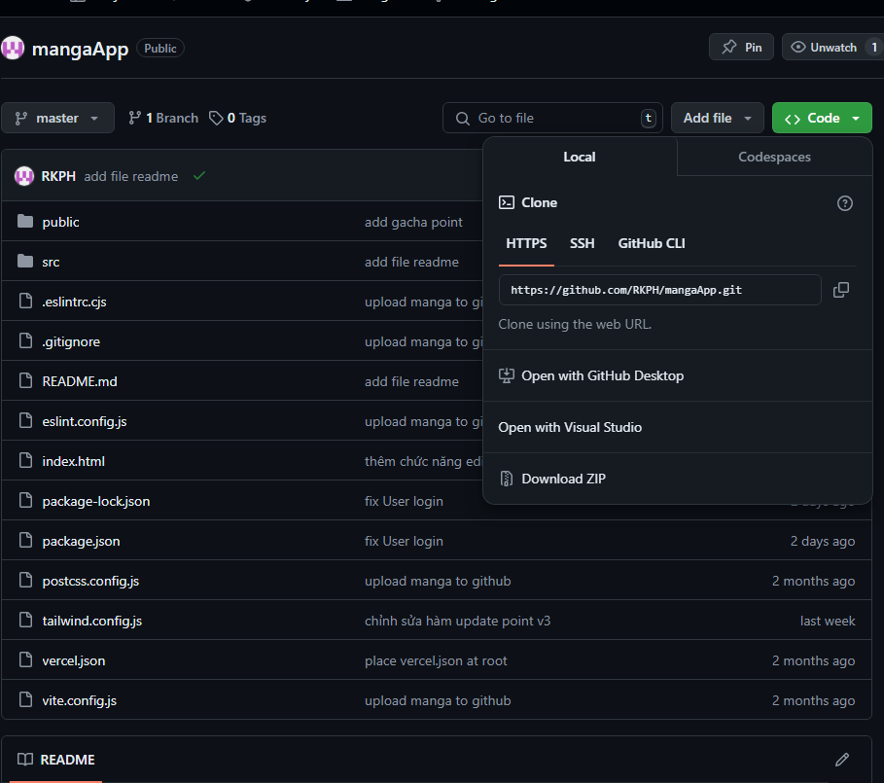

Có thể chọn download hoặc xài lệnh git clone <https://github.com/RKPH/mangaApp.git>

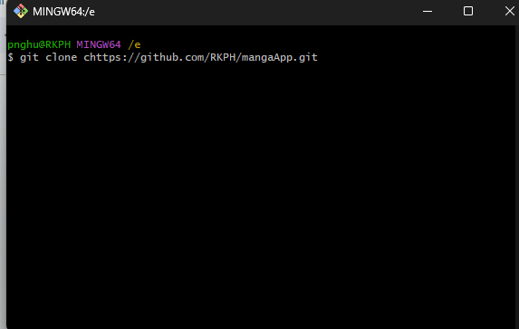

Sau khi chạy lệnh sẽ có 1 folder như thế này



sau khi hoản tất khởi chạy folder bằng visual studio

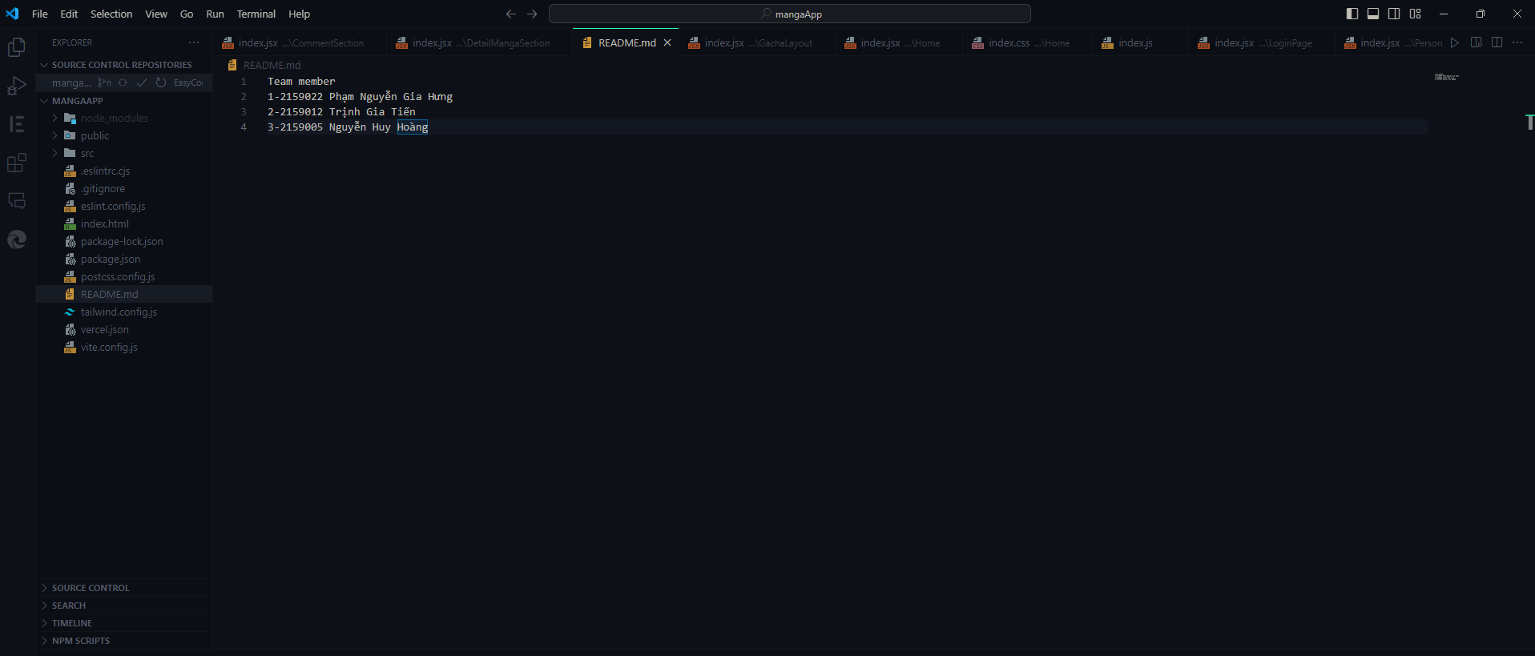

Sẽ được các tệp như thế này,

Gõ lệnh npm i để tiến hành cài đặt các module cần thiêt khác

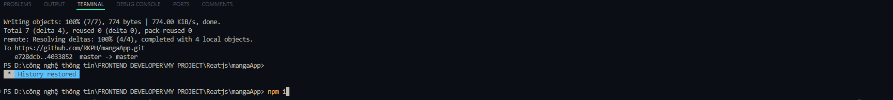

# Cài đặt môi trường backend

Tải và cài đặt Jetbrain Rider tại : <https://www.jetbrains.com/rider/>

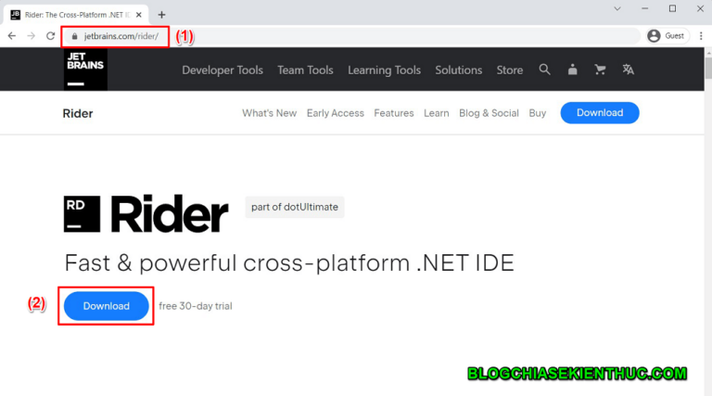

sau khi tải sẽ nhận được 1 tệp exe, khởi chạy nó  
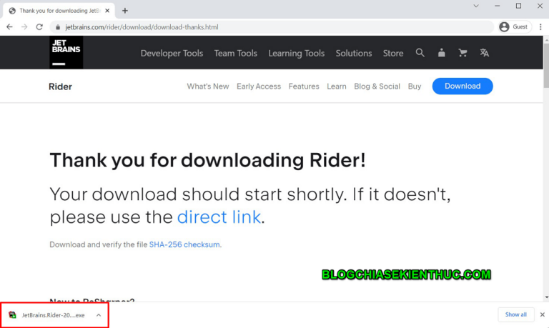

sau khi khơi chạy sẽ được màn hình như thế này, tiến hành cài đặt theo hướng dẫn tại link tải  
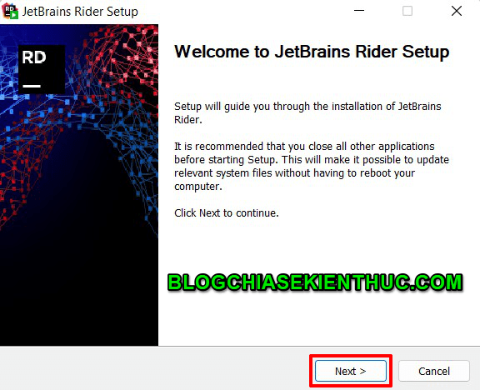

Sau khi cài đặt thành công theo sẽ nhận được như thế này  
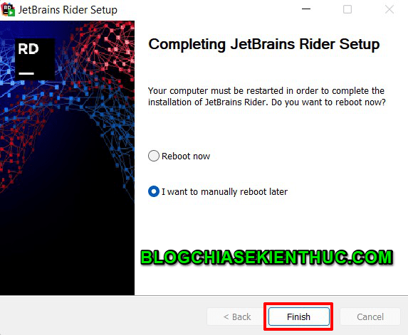

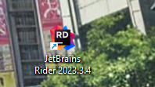

Truy cập github: <https://github.com/RKPH/MangaAppBackEnd>

TIến hành tải folder như mục 1, sau khi tải chạy dự án bằng Jetbrain sẽ được như này  
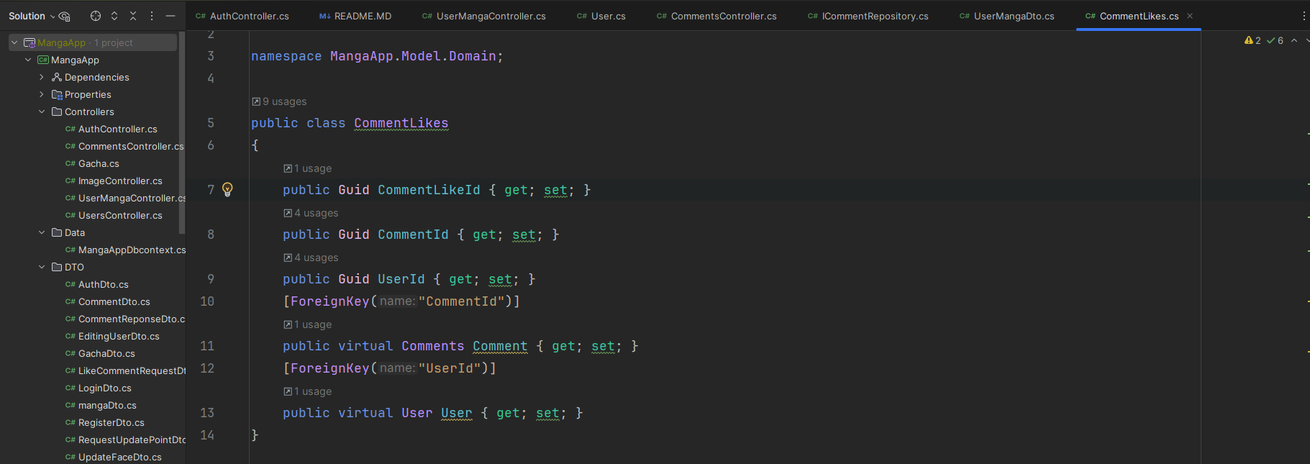

# Cấu hình google Oauth2.0

Đăng nhập vào google console for developer, enable google api.

1 Đi tới trang [Thông tin xác thực (Credentials page)](https://console.cloud.google.com/apis/credentials). (Nếu bạn là người mới, hãy tạo [một dự án](https://console.cloud.google.com/projectcreate) và làm theo các bước sau).

* Nhấp vào Tạo thông tin đăng nhập> ID ứng dụng khách OAuth (Create credentials > OAuth client ID).
* Chọn loại ứng dụng Web (Web application).
* Đặt tên cho OAuth 2.0 client của bạn và nhấp vào Tạo (Create).

Đảm bảo rằng bạn đã cung cấp tên miền và URL chuyển hướng của mình. Để Google xác định miền gốc mà nó có thể cung cấp xác thực.

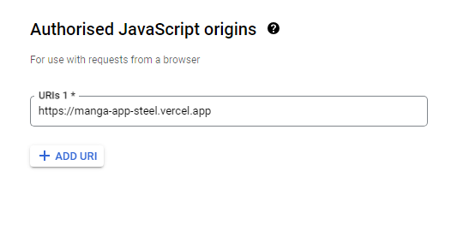

Mở visual studio code và chạy dự án frontend tạo ở mục 1 bằng lệnh npm run dev sẽ thấy thông tin này xuất hiện ở màn hình console  
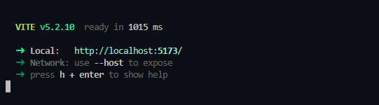

Copy link và Add URL tại Authorised JavaScript origins   
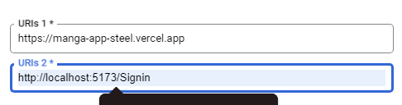

Truy cập google console  
láy 2 thông tin cliendSecret and ClientId và dán vào appsetting.json mục   
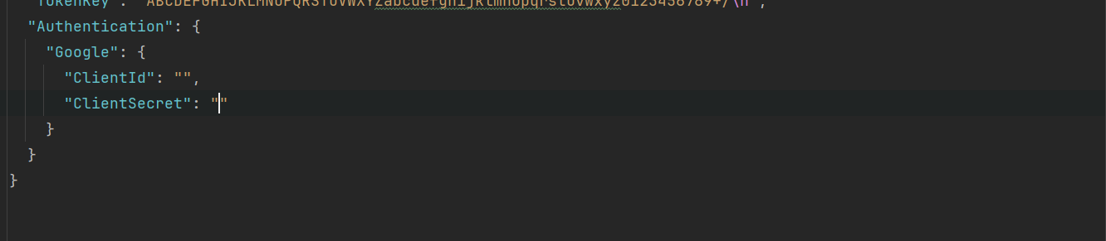

# Láy api truyện tại Otruyen.cc

Link: <https://docs.otruyenapi.com/>

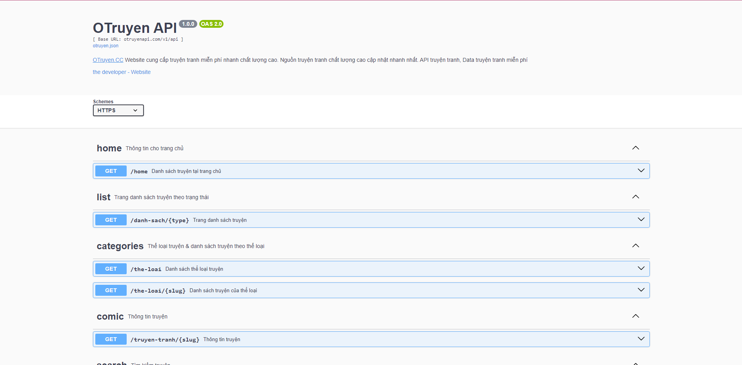

# Chạy Demo

## Backend Demo

Truy cập jetbrains và sử dụng run đê chạy dự án  


Hoặc sử dụng lệnh dotnet run   
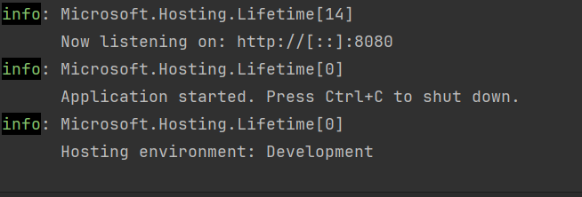  
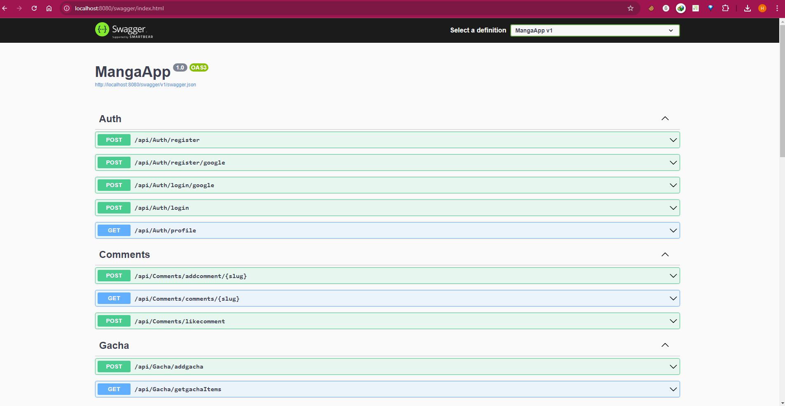

## 2 Demo frontend

Truy cập visual studion và chạy lệnh npm run dev sẽ được màn hình console thế này, crl+ click để truy cập



**Login page**  
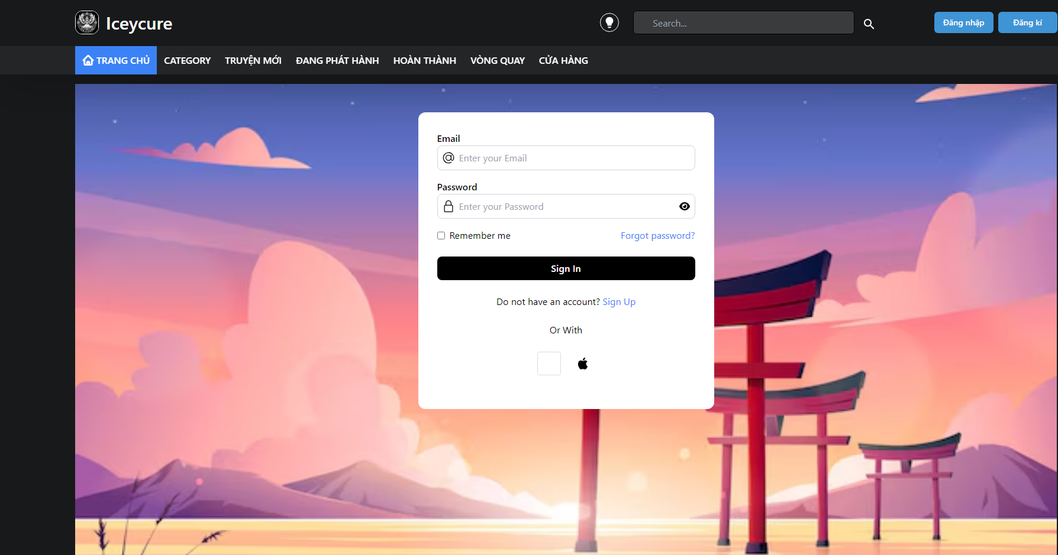

**Homepage**

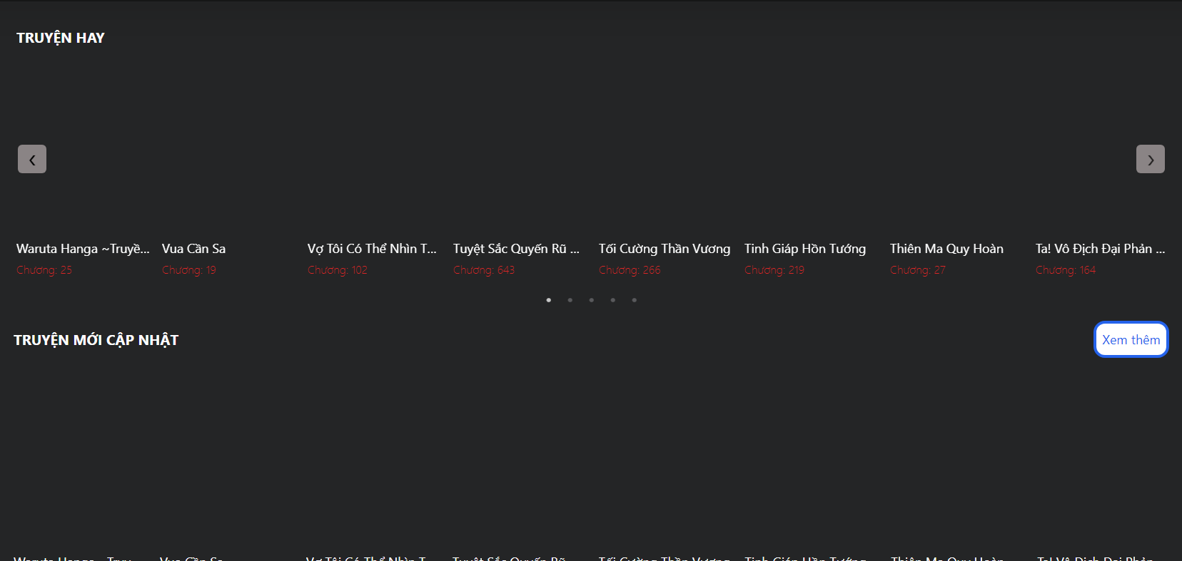

**Đọc truyện**  
